**TMI - GRUPO 03**

**DOCUMENTO DE CONCEPTO**

**Título:** CineBot

**Autores:**

* Andrés Aguirre Juárez
* Pablo Blanco Peris
* María Castañeda López
* Maurizio Vittorini

**Motivación del proyecto:**

Estás de vacaciones, quieres ir al cine, pero no tienes idea de que salas hay cerca de ti. CineBot puede resolver el problema: al comenzar te ofrece la posibilidad de, indicándole tu ubicación muestra una lista de los cines que se encuentran más cerca de ti. Al seleccionar uno, puedes ver las películas disponibles y la programación de los pases. Además, seleccionando una película puedes acceder a más información como una breve descripción, el cartel, el reparto, la duración, etc.

Muchas veces las páginas webs no son todo lo amigables que deberían ser. En pocos pasos vas a poder encontrar la información que necesitas e incluso enviarla a tus amigos y decidir entre todos qué película quieres ver, donde la queréis ver y cuando.

Por otra parte, nos parece interesante realizar este proyecto y así poder aprender desde cero a crear un bot.

Saber cómo crear un bot en Telegram, puede ser útil para las empresas que desean recibir comentarios de los clientes u ofrecer un servicio, o si busca una nueva forma de retenerlos y crear un acercamiento a la marca o a los servicios ofrecidos.

Un bot puede entrar efectivamente en un plan de marketing como una herramienta para "Customer Relationship Management" (CRM): estructurado el modo de asistencia, la empresa estará en el móvil del cliente a través de la aplicación de mensajería y puede llegar con mensajes o recibir comentarios de él.

De hecho, los bots de Telegram pueden explotarse tanto en el modo push con alerta en las noticias u ofertas, como para ser interrogados en solicitudes específicas.

**Descripción del proyecto:**

Este proyecto tiene como finalidad implementar un bot para la aplicación “Telegram” que permita a los usuarios estar al día de las carteleras de los principales cines de Madrid.

Se proporcionará al usuario cierta información acerca de cada película:

* Una breve descripción
* Información más detallada de la película
* Cartel
* Reparto
* Director
* Duración
* Valoraciones
* Últimas noticias
* Tráiler

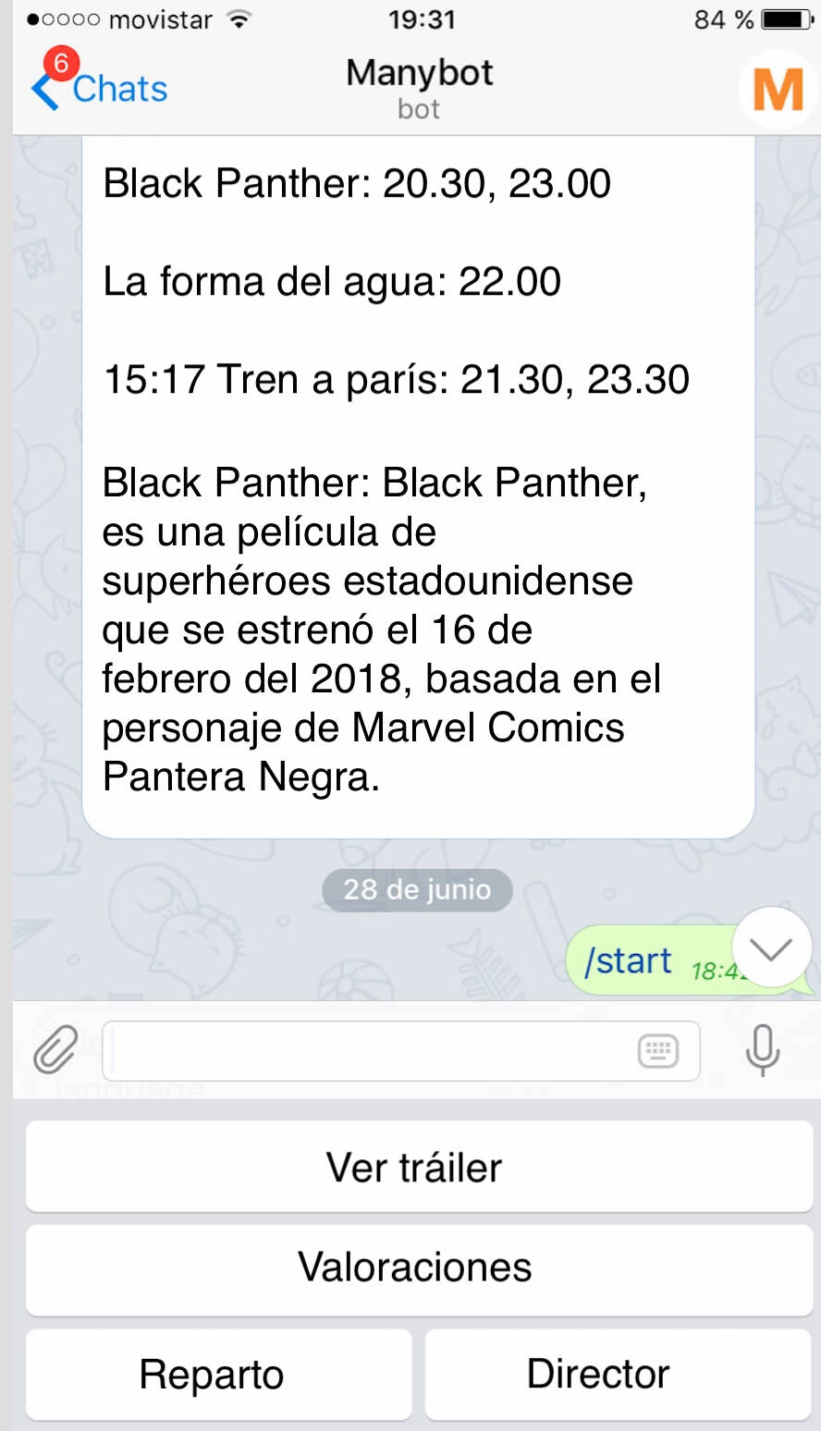En la interfaz gráfica del teclado se añadirán diferentes botones descriptivos para navegar a través de la información recibida. Por ejemplo, si se selecciona una película existirán varios botones personalizados que actuarán como comandos.

A continuación, se detallarán los distintos comandos de los que podrás disponer en la aplicación:

* **Buscar cine:** Busca la cartelera de un cine elegido.
* **Buscar cine cercano:** Busca los cines más cercanos basándose en tu ubicación.
* **Buscar película:** Busca los cines más cercanos en los que se proyecta la película.
* **Sugerir película:** Envía la información sobre una película estrenada recientemente al azar.

Además, según el comando que se elija, aparecerán distintos botones:

* **Buscar cine:** Se mostrará una lista de botones, asociados a cada cine. Una vez escogido el cine, nos mostrará la cartelera.
* **Buscar cine cercano:** El bot pedirá la ubicación del usuario y mostrará una lista de los cines más cercanos a esa ubicación. Una vez escogido el cine cercano, el comportamiento será idéntico al comando anterior.
* **Buscar película:** Mostrará una lista de películas que están en la cartelera.

Una vez escogida la película de la cartelera, se mostrarán distintos botones relacionados con la película.

**Sinopsis de la película.**

**Fotos.**

**Reparto.**

**Director.**

**Valoraciones.**

**Últimas noticias.**

**Tráiler.**

Cuando el usuario selecciona los botones de ‘Reparto’ o ‘Director’ aparecerá información relacionada con esos botones. Además, el usuario podrá tener acceso a información más detallada y películas en las que han trabajado.

**Posibles funcionalidades:**

Según la complejidad de la implementación se pretenden implementar varias funcionalidades, algunas descritas anteriormente:

* Enviar un tráiler al usuario sobre la película que quiera.
* Encontrar los cines más cercanos a tu posición, con información acerca de dirección y teléfono.
* Informar sobre los precios y las promociones acerca de los pases.
* Poder acceder a la información de las películas a pesar de no estar en cartelera.

**Referencias:**

* *https://www.ecartelera.com*
* Canal de Telegram *https://t.me/estrenoscine*